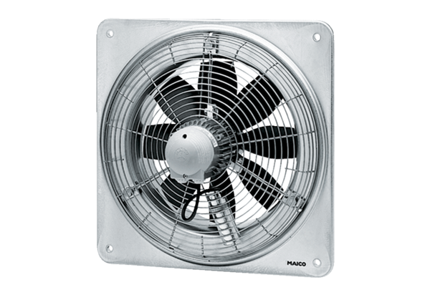Axiální nástěnný ventilátor EZQ 40/6 BObsah dodávky: 1 kusSortiment: C
Typové číslo: 0083.0110Výrobce: MAICO

